**Họ và tên: Võ Minh Khoa**

**MSSV: 22110355**

**Link github:** <https://github.com/In-University/CNPMMoi_CaNhan>

**BT2: Cài đặt môi trường NodeJS**

* Vào trang chính thức: <https://nodejs.org/en/download>

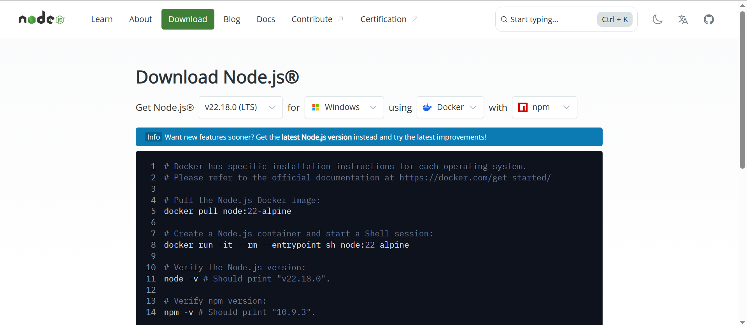

* Tải bản **LTS** (ổn định, lâu dài)

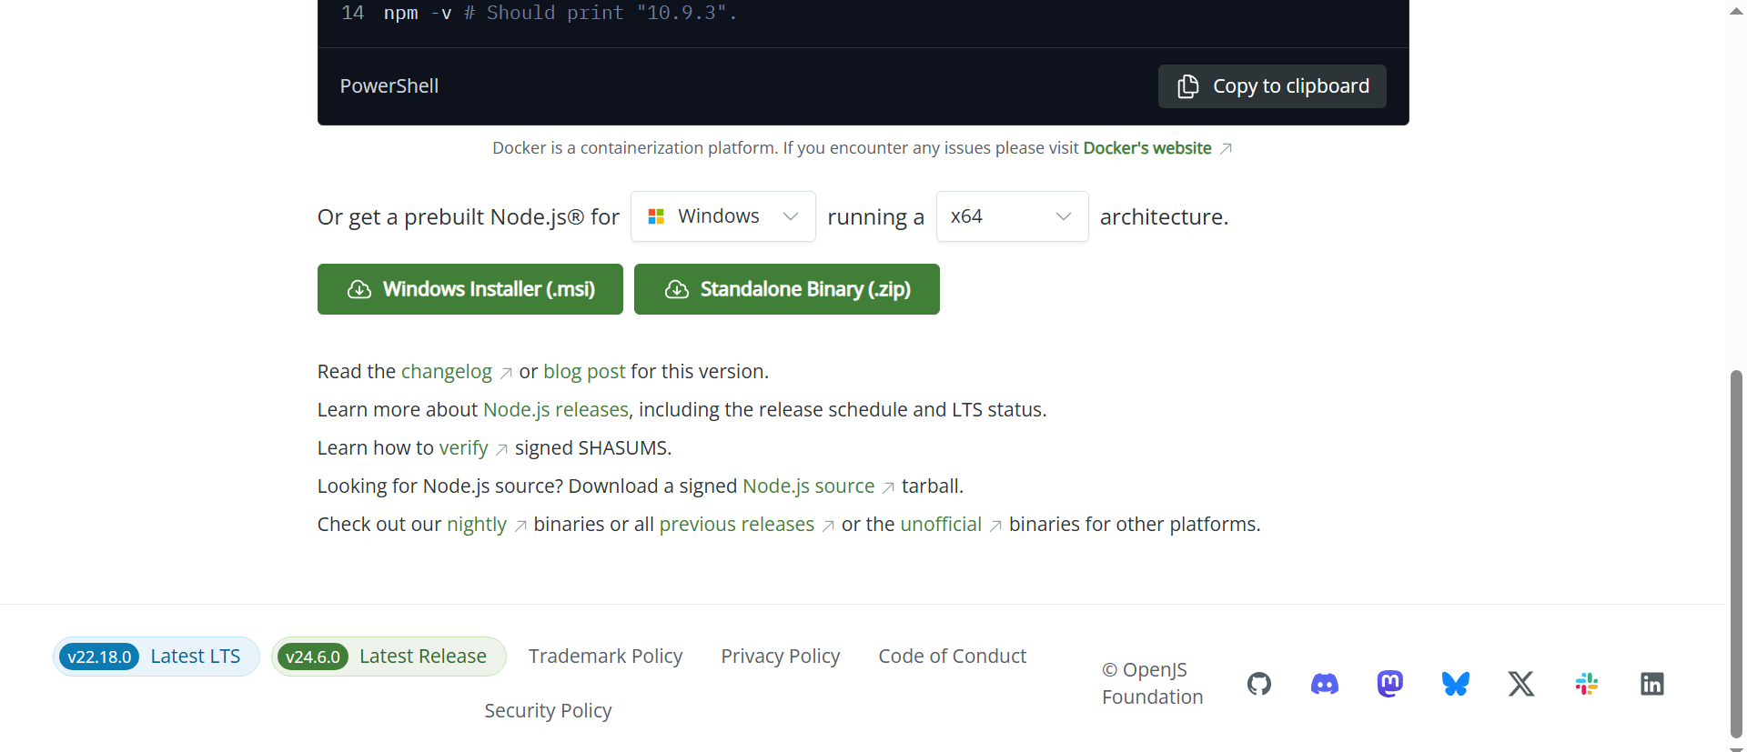

* Chạy file .msi vừa tải, bấm **Next** và giữ mặc định.

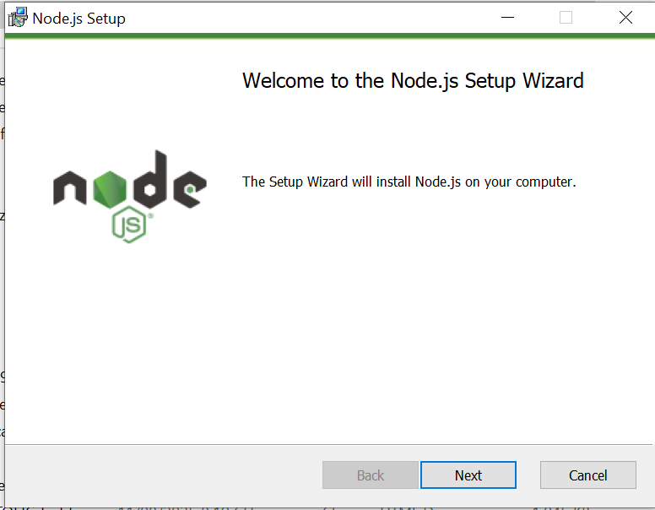

* Sau khi cài xong, mở **Terminal** và kiểm tra:   
  node -v

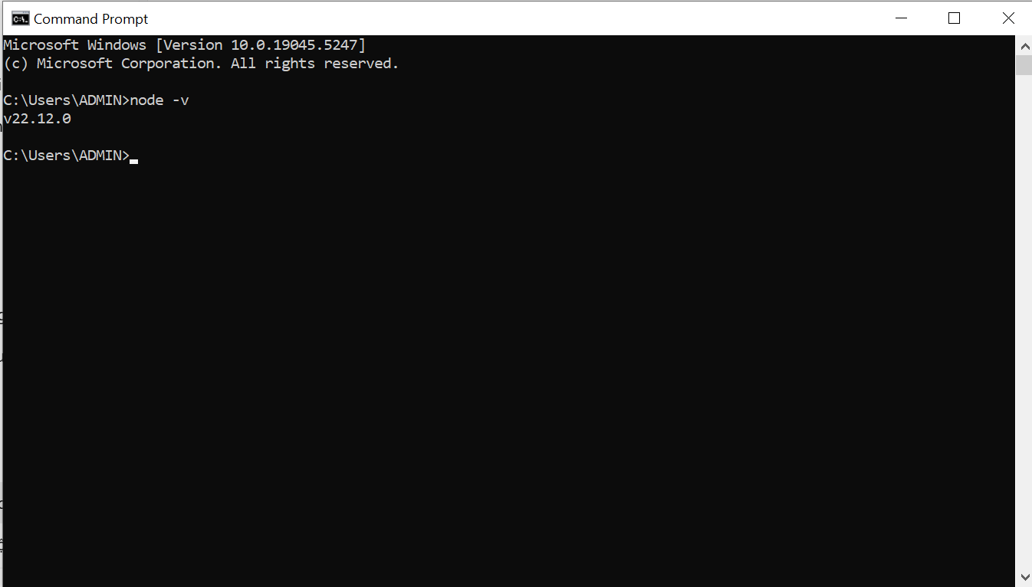

**BT3: Khởi tạo dự án React đầu tiên**

* Chạy lệnh sau trong terminal**: npm create vite@latest bt1-react**

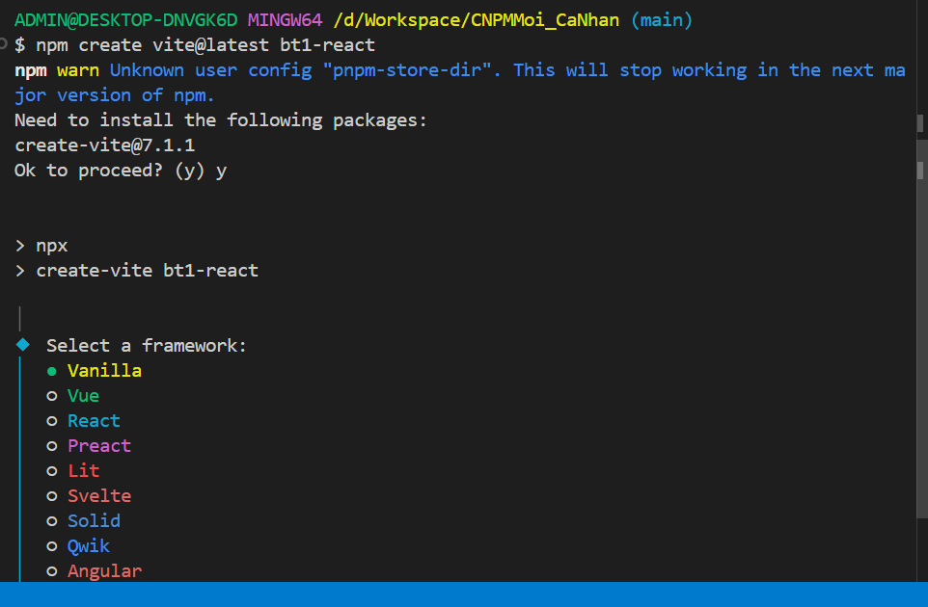

* Chọn y để tiếp tục

+ Select a framework → chọn React.

+ Select a variant → chọn TypeScript.

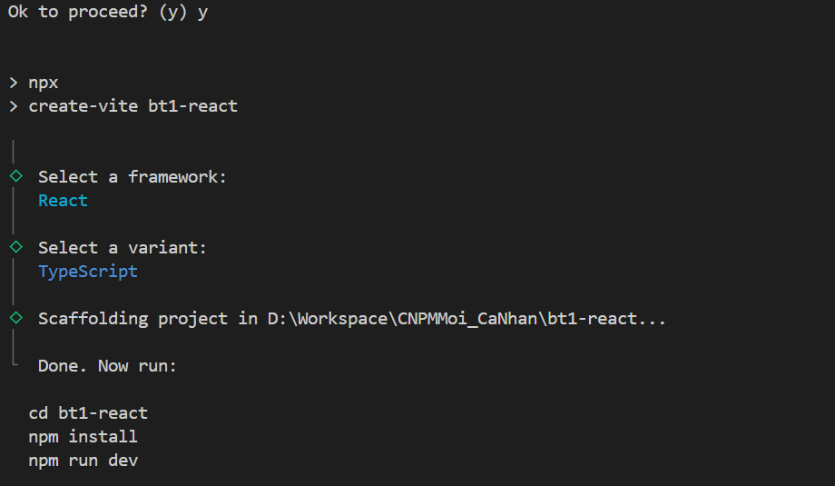

* Chạy các lệnh sau để cài đặt dependecy và chạy server

cd bt1-react

npm install

npm run dev

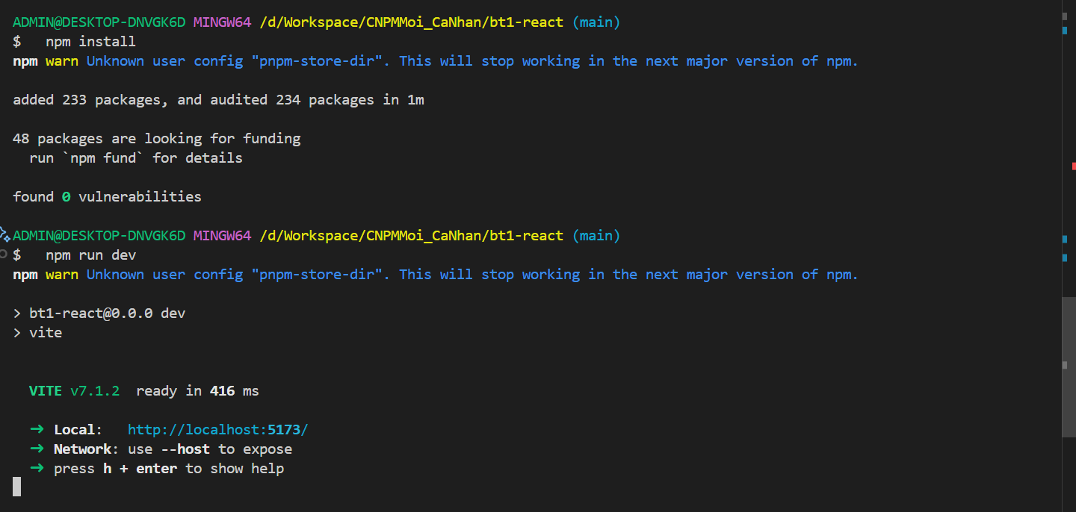

* Trong App.tsx, thêm vào 2 thẻ h2 chứa thông tin sinh viên như sau

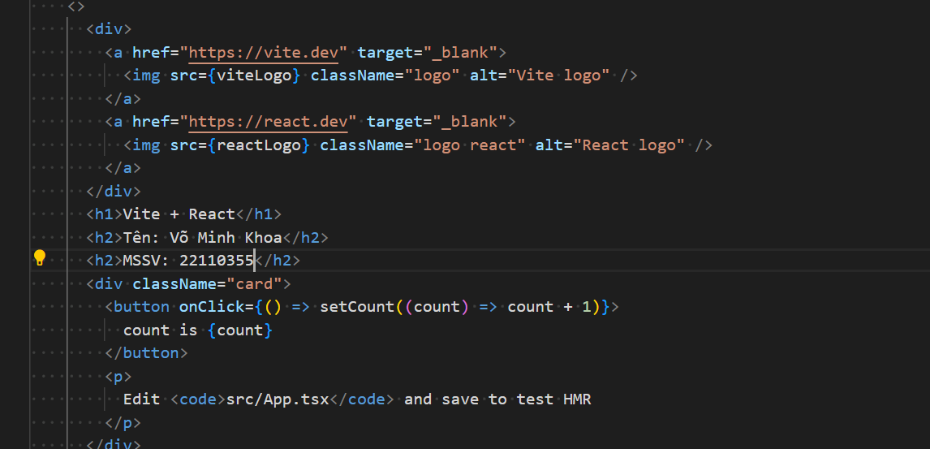

* Mở địa chỉ <http://localhost:5173/> để xem kết quả

